

Bloc Cours Ascendants (Mon plan de formation)

Guide pédagogique

Introduction
L'utilisation du bloc course ascendant, permet de répondre aux problématiques suivantes :
- Comment créer des circuits de cours balisés dans Moodle à partir de différents cours que l'on souhaite organiser en cursus composés d'unités d'enseignements ou modules, et dont les modules peuvent appartenir à plusieurs cursus ?
- Comment s'affranchir de la duplication des cours pour parvenir à ce résultat et faciliter la mise à jour des cours ?
- Comment créer des cursus modulaires avec signal d'achèvement des modules sur le cursus et rendre effectif la notion de cursus personnalisés ?
L'objectif est donc d'équiper Moodle d'un élément qui permet de pouvoir organiser les cours en cursus composés de modules ou unités d'enseignements qui ne suivent donc pas uniquement l' organisation de base Moodle des cours en catégories, et de structurer le contenu pédagogique en fonction de ces éléments :
Dans Moodle, nous avons à la base uniquement un classement des cours en catégories, ce qui ne correspond pas à l'organisation d'un cursus de cours qui présente différents modules ou unités d'enseignements le composant.
Par ailleurs, il est notable que dans nombre de cas une unité d'enseignement ou un module de cours appartient à plusieurs cursus ou parcours de formation possibles.
Ce sera le cas par exemple d'une unité d'enseignement de type “anglais appliqué aux SGBD” qui pourrait figurer à la fois dans un cours de langue et dans un cours de science dure.
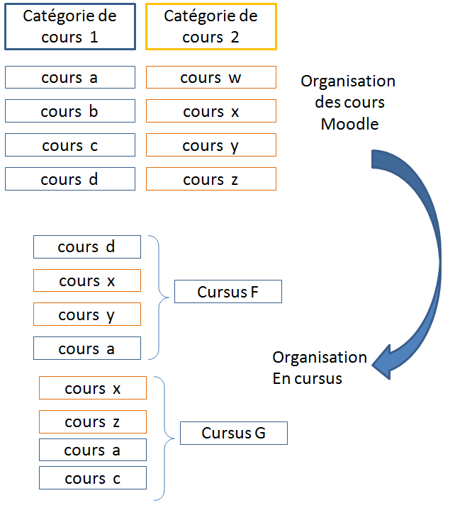
Le bloc Course Ascendant organisera donc la navigation de cursus vers les modules (ou unités d'enseignement) en proposant des liens vers ces derniers.
Ce bloc est un accessoire indispensable aux stratégies de “metacours”, en vue de simplifier et faciliter la mise en place de dépendances d'inscriptions entre plusieurs cours de Moodle.
Un module ou une unité d'enseignement sera simplement un cours rangé dans un catégorie “pointée” par un bloc course ascendants.

Crédits
- Valéry Frémaux (valery@activeprolearn.com) - Développements et documentation
- Florence Labord (florence@activeprolearn.com) Tests fonctionnels et documentation
Revenir à l'index du guide d'utilisation - Lire le guide opérationnel - Revenir à l'index du composant- Revenir à l'index des plugins - Revenir au catalogue

